Тема недели «Космос»
Задание на вторник 07.04.2020
Задание 1. «Космические дорожки»
Взрослый: Помоги ракете добраться до Земли. Проведи дорожку.
Ребенок с помощью карандаша или фломастера проводит линию от ракеты до Земли.

Задание 2. «Найди тень»
Взрослый: Посмотри внимательно на картинку. Назови, что видишь на ней. Соедини предмет и его тень.
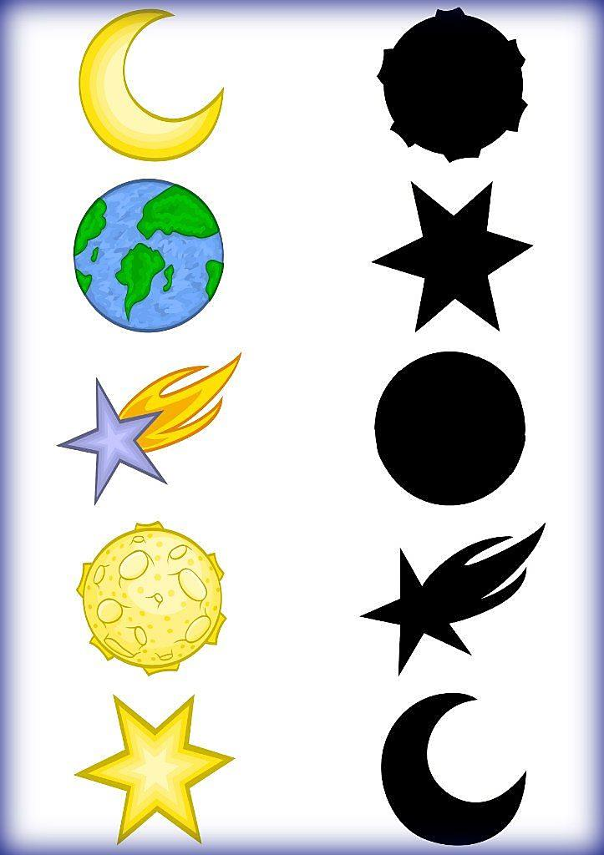

Задание 3. Рисуем звездочку.
Для рисования понадобиться ватная палочка и желтая краска.
Взрослый: Посмотри внимательно на звездочку, в ней есть дырочки, давай мы закрасим дырочки, чтоб звездочка была красивой и яркой.
Ребенок с помощью палочки и краски закрашивает дырочки, делает он это просто пристукивая палочкой, а не рисуя как кистью.

